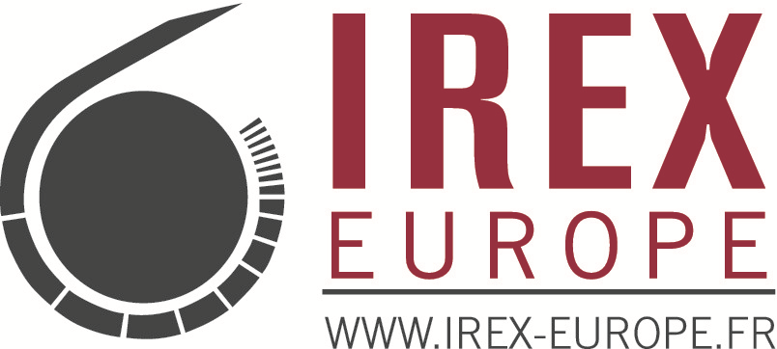

МЕДИА-ТРЕНИНГ
Распространение медиаграмотности через библиотеки

Конкурс заявок для библиотекарей

IREX Europe объявляет конкурс заявок на участие в тренинге по распространению медиаграмотности через библиотеки. Приглашаются библиотекари из всех регионов Республики Молдова, включая Приднестровье, желающие обогатить свои знания о СМИ и развить навыки написания сообщений для прессы. Библиотекари, принявшие участие в тренинге для тренеров, в дальнейшем будут задействованы в передаче полученных знаний и навыков своим коллегам или другим членам сообщества. Приглашаем наиболее заинтересованных библиотекарей принять участие в 3-хдневном семинаре от американского тренера Кэрол Ланж (Carol Lange), который пройдет 30 марта - 1 апреля и 2-4 апреля (в зависимости от полученного количества заявок; второй курс пройдет на русском языке, при условии поступления, по крайней мере, 12 заявок).

В рамках тренинга, участники научатся различать хороший новостной материал от плохого, познакомятся со структурой новостных репортажей, а также поупражняются в написании статей для своего Интернет-сайта или местной газеты. Также, они научатся распознавать предвзятую информацию и, таким образом, смогут предотвращать попытки манипуляции через СМИ. Участникам будут предоставлены примеры и модели медиа-материалов, которые помогут им сформировать более точное представление о медийной среде в Республике Молдова.

По завершении тренинга, участники призываются включать критическое мышление и применять критический подход к прессе, а также делиться знаниями, полученными на тренинге, с другими членами сообщества посредством проведения обсуждений, тренингов и других мероприятий.

Как продолжение тренинга, в планах - создать и развивать несколько МЕДИА-УГОЛКОВ в библиотеках (при финансовой поддержке IREX Europe).

Опыт организации тренингов в прошлом и хорошие навыки общения кандидатов считаются преимуществом.

Крайний срок подачи заявок - 15 февраля.

Отбор библиотекарей для участия в тренинге состоится в течение последующей недели. Все кандидаты будут уведомлены о принятом решении. С отобранными кандидатами свяжутся дополнительно.

Все затраты, связанные с участием в тренинге (проезд, проживание, питание), полностью покрываются за счет программы. В конце, все участники получат свидетельство об участии.

Контактная информация: Всех заинтересованных лиц просим выслать свое резюме и заполненную заявку Даниеле Галай, координатору программы, на электронный адрес: dgalai@irexeurope.eu до 15 февраля.

Если появятся вопросы, Вы можете связаться с Даниелой по телефону: 068684220.

Тренинг организован в рамках проекта IREX Europe "Укрепление независимости СМИ и медиаграмотности в Республике Молдова", финансируемого DRL (Бюро по вопросам демократии, прав человека и трудовых отношений Госдепартамента США) в партнерстве с программой "Novateca" IREX Moldova.

IREX Europe - некоммерческая, неправительственная организация, предлагающая инновационные программы, направленные на повышение качества образования, укрепление независимости СМИ, содействие развитию плюралистического гражданского общества и ослаблению конфликта. Дополнительная информация на Интернет-сайте: www.irex-europe.fr

_____________________________________________________________________
IREX EUROPE
Молдова, г. Кишинев MD-2004, бул. Штефан чел Маре, 202, здание Kentford, 8 этаж
022/22.29.92
DGALAI@IREXEUROPE.EU | WWW.EUROPE-IREX.FR

